Министерство общего и профессионального образования

Ростовской области

государственное бюджетное профессиональное образовательное учреждение

Ростовской области

«Волгодонский техникум информационных технологий,

бизнеса и дизайна имени В. В. Самарского»

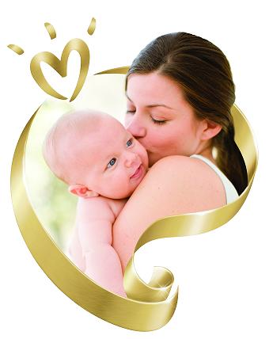

Разработчик:
Беспалова Ирина Владимировна, преподаватель ГБПОУ РО «ВТИТБиД»

Волгодонск
Сценарий праздничного концерта,
ко «Дню Матери».

Цель:
-Повышение культурно-нравственного уровня обучающихся.
- Показать ценность и важность проявления лучших человеческих чувств: …. уважения и любви к матери.
Задачи:
- Развивать творческие способности обучающихся.
- Формировать высоконравственные личностные качества ……….обучающихся.
- Воспитывать любовь и уважения к женщине-матери.

Организаторами праздничного концерта «День Матери» являются:
- Разработчик:
Беспалова Ирина Владимировна, преподаватель ГБПОУ РО «ВТИТБиД»
классный руководитель группы ОДЛ-22.
- обучающиеся 1-го курса ОДЛ-22, помогают обучающиеся 2-го курса.
Этапы проведения праздничного концерта:
I этап – предполагает длительную и тщательную самостоятельную работу обучающихся и преподавателя (подбор песен, стихотворений, музыки и.т.д.).
II этап – носит практическое направление. Зал оформляется цветами, шарами и стенгазетами. На стене - аппликация, на которой изображено яркое солнце и крупная надпись из разноцветных букв: «Пусть всегда будет мама!», Создание комфортной обстановки для праздничного настроения и отдыха.
Подготовительная работа к данному мероприятию.
Подготовительная работа начинается за один месяц до проведения праздничного концерта «День Матери» и проводится в следующем порядке:
а) Подготавливаются красочные пригласительные, открытки с поздравлениями, подарки и медали (для мам участвующих в конкурсах).
б) Оформляются стенгазеты, аппликация цветов, солнце и надписей.
в) Подбираются песни, стихотворения, музыка и.т.д.
г) Для конкурсов : 5 шаров с заданиями, 5 грецких орехов, музыка (детских ……песен), стихотворения о маме.

Ведущий 1:
Добрый день, дорогие гости!
Ведущий 2:
Здравствуйте! Мы рады приветствовать Вас в этом зале! Сегодня самый замечательный праздник, самый светлый и радостный – День Матери!
Ведущий 1:
Указом президента Российской Федерации от 30 января 1998 года было решено: «В целях повышения социальной значимости материнства установить праздник День матери и отмечать его в последнее воскресение ноября». И теперь каждый год в этот день мы поздравляем самых любимых и дорогих для нас людей!
Ведущий 2:
Любимые наши мамы. Именно Вам, мы сегодня дарим все красивые и теплые слова.
Ведущий 1:
Дорогие мамы для Вас учащаяся Егиазарян Валерия прочтёт стихотворение «МАМА».
«МАМА»
Мама ... Простое, казалось бы, слово,
А сколько в нем нежности, ласки, тепла,
Ребенок лопочет его бестолково,
Ручонки раскинув, припухший от сна ...
... В печали и в радости мы произносим,
То робкое "Мама", то резкое "Мать".
Порой на чужбине вдруг сердце запросит
Совсем незнакомую - мамой назвать.
А дома так часто ей делаем больно
Поступками, взглядами, жестами мы,
Потом вдалеке вспоминаем невольно
О том, что прибавило ей седины ...
И пишем на школьных листках торопливо
Признанья своей запоздалой вины.
Она их читает, краснеет стыдливо,
И в горьких морщинах слезинки видны.
Давно без письма все обиды простила,
А тут ей до боли приятно прочесть :
"Спасибо, родная, за то, что растила,
За то, что ты любишь, За то что ты есть !!!
Ведущий 2:
Осень самая красивая, богатая и щедрая пора. Её можно сравнить только с сердцем матери. Может быть поэтому было решено отмечать этот праздник именно осенью.
Ведущий 1:
Очаровательные наши мамы для Вас звучит песня «Осень» в исполнении Моисеенко Лидии.( Автор слов и музыки Нюша).
«Осень» (Нюша)
Медленно уходит осень. От дождя устали очень И трава, и желтые листья.
Снова тучи на рассвете, Где берет их только ветер Каждый день... Ему безразлично, Ему безразлично.
Припев.
А я так жду последний день, В этом году, тепла и солнца, Я так жду в осенний день Немного лета.
А я так жду, а осень зла, И надо мной смеется, Ночь уйдет, и снова дождь Придет с рассветом.
Мы уходим прочь из леса, Нет теперь для нас здесь места. Только дождь холодный и ветер.
Видно ждали мы напрасно Дней осенних, теплых, ясных. И за них лишь осень в ответе, Лишь осень в ответе...
Припев.
А я так жду последний день В этом году тепла и солнца, Я так жду в осенний день Немного лета.
А я так жду, а осень зла И надо мной смеется, Ночь уйдет, и снова дождь Придет с рассветом.
Ведущий 2:
С тех самых пор, как человек рождается
Он чувствует заботу и тепло.
Он знает: мама рядом, улыбается
И никогда не бросит одного.

Ведущий 1:
Сегодня мамам - наши поздравления.
Мы всем хотим сегодня пожелать
Здоровья, радости, любви большой, везения,
Чтоб не было причин переживать…

Ведущий 2:
Милые мамы девочки группы № 2 исполняют для Вас танец
«Морячки». Встречайте.
Ведущий 1:
На свете добрых слов живет немало,
Но всех добрее и нежней одно:
Из двух слогов, простое слово «мама».
И нету слов роднее, чем оно!
Ведущий 2:
Для всех присуцтвующих мам звучит песня «Мама» в исполнении Елены Садковой.

Мама нет на свете слова мне родней (Борисова Настя)
Знаешь, когда порой мир вокруг, будто в ссоре со мной
Помню, и в зной и в дождь,
Мама ждет меня домой.
Вижу её глаза, За меня беспокойство и страх,
Голос такой родной, Как всегда зовет домой
Припев.
Мама – нет на свете слова мне родней
Мама ты разделишь боль печальных дней
Скажешь и от слов твоих в душе теплей
Как со мною мама, не спала ночами.
Помню их, когда открою тихо дверь,
Я прижмусь щекой к руке твоей
Крепко обниму,
Мама я пришла к тебе
2 куплет
Мама всегда поймет, что со мной объяснит
Все пройдет
Сердце подскажет вдруг Ты мой самый лучший друг
Ведущий 1:
Мамочка, наша родная нежные строки — тебе,
Самой милой и самой красивой,
Самой доброй на этой земле.

Ведущий 2:
За ласки рук, лучи улыбок,
Самоотверженность в труде,
За материнскую заботу,
Спасибо, мамочка , тебе!”
Ведущий 1:
Дорогие мамы Вас поздравляет Попов Евгений и Таранникова Алёна танец «ВАЛЬС». (Вальс из м_ф Анастасия (англ.яз) - Вальс Анастасии)
Ведущий 2:
Мама – самый лучший, самый родной и любимый человек на свете! Мама во всем САМАЯ-САМАЯ! Сегодня мы предлагаем нашим мамам немного поиграть вместе со своими взрослыми детьми. (На сцену приглашаются 5 мам вместе со своими детьми).
Ведущий 1:
1 конкурс “Переводчики”
А теперь немного воспоминаний. Дорогие мамы, вы помните, когда ваши дети были маленькими. Они только учились говорить, их слова получались неловкими, корявыми, смешными. Окружающие плохо понимали детей, и вам приходилось часто выступать в роли переводчиков. И получалось это примерно вот так...
Ведущий 2:
(Приглашаются учащиеся). Условия конкурса таковы. Вам в рот нужно взять грецкий орех. Произнести по очереди написанную в записке скороговорку. Мамы, а Вы должны “перевести”, что сказали ваши дети.
Варианты:
- Тощий немощный Кощей
Тащит ящик овощей.

- ЗИЛ зеленый папу злил,
Заводился плохо ЗИЛ.

- Водовоз вёз воду
из-под водопровода.

- У Сашки в кармашке
шишки да шашки

- Коси, коса, пока роса,
Роса долой – и мы домой

Ведущий 1:
2 конкурс “Пантомима”
Ребята, вы постепенно росли и разучивали с мамами первые детские стихи. И когда вы путали строчки, мамы пытались вам подсказать, показать эту строчку. Как же они это делали?
Ведущий 2:
Итак, мама получает записку с началом стихотворения и показывает движения персонажей донного стихотворения, а её ребенок должен угадывает и рассказать это стихотворение .
Варианты:
• “Идет бычок, качается...”
• “Уронили Мишку на пол...”
• “Зайку бросила хозяйка...”
• “Наша Таня громко плачет...”
• “Мишка косолапый...”

Ведущий 1:
3 конкурс. “Угадай мелодию”
Милые мамы Вы ещё не забыли детские песни из мультфильмов? Условия конкурса таковы: несколько секунд звучит фрагмент песенки, нужно угадать название песни или мультфильма, можно немного пропеть.
Варианты: (звучит мелодия детских песен).
- Маленькой ёлочке холодно зимой
- Учат в школе
- В лесу родилась ёлочка
- От улыбки хмурый день светлей
- Пусть бегут неуклюже
Ведущий 2:
Самое прекрасное слово на земле – мама. Для каждого ребёнка, своя мама САМАЯ-САМАЯ! Посмотрите на наших мам какие они красивые, любимые, нежные, дорогие и разве можно выбрать одну САМУЮ-САМУЮ! Конечно же нет.

Ведущий 1:
Всех мам мы награждаем медалью «САМАЯ ЛУЧШАЯ МАМА». Дорогие мамы примите в подарок фоторамки.
Ведущий 2:
Уважаемые мамы займите пожалуйста свои места в зрительном зале.
Ведущий 1:
А сейчас вас поздравляет Моисеенко Лидия с песней «Моя мама лучшая на свете».
«Моя мама лучшая на свете» (Ассоль)
Ты меня на рассвете разбудишь,
Трогать волосы ласково будешь.
Как всегда поцелуешь любя.
И улыбка согреет меня.
Когда рядом ты со мной мне тепло.
И спокойно на душе, и светло.
В целом мире мы одни ты и я.
И пою про это я мама моя.
Припев
Моя мама лучшая на свете.
Она мне как солнце в жизни светит.
Мама самый лучший в мире друг.
Как люблю тепло её я рук.
Моя мама лучшая на свете.
Она мне как солнце в жизни светит.
Мама самый лучший в мире друг.
Как люблю тепло её я рук.

Мама, мама, мама моя.
Мама, мама, мама моя.
Ты всегда все поймешь и простишь.
Знаю я ты ночами не спишь.
Потому, что ты любишь меня.
Потому, что я дочка твоя.
Когда рядом ты со мной мне тепло.

И спокойно на душе, и светло.
В целом мире мы одни ты и я.
И пою про это я мама моя.
Припев
Моя мама лучшая на свете.
Она мне как солнце в жизни светит.
Мама самый лучший в мире друг.
Как люблю тепло её я рук.

Моя мама лучшая на свете.
Она мне как солнце в жизни светит.
Мама самый лучший в мире друг.
Как люблю тепло её я рук.
Мама, мама, мама моя.
Мама, мама, мама моя.
Ведущий 2:
Ах, наши бабушки! Следующие слова благодарности именно вам! Если бы не ваши добрые и чуткие руки, разве выросли бы мы такими, какими вы нас здесь видите?

Ведущий 1:

Для многих детей бабушка стала второй мамой. Пусть вам живется тихо и мирно. А мы постараемся не огорчать вас по пустякам.

Для всех бабушек – этот веселый, народный танец.
Ведущий 2:
Мама! Мамочка! Сколько тепла и нежности таят эти магические слова. Ведь ими называют самого дорогого, близкого, родного и единственного человека. Мама никогда не предаст, не забудет, не бросит.
Мама всегда рядом!
Ведущий 1:

А сколько сил и тревог наваливается на наших мам, если мы вдруг заболеем. Только они способны не спать ночами, дежурить у наших кроватей, лечить нас, молиться за нас и при этом улыбаться, чтобы нас успокоить.

Для всех мам сейчас звучит песня в подарок « Мама, мамочка» от учащейся Садковой Елены. (Музыка и слова: Сергей Бакуменко)

« Мама, мамочка»

Вступление.

Как жаль что наши дни летят увы с безумной скоростью
Нельзя перелистать назад страницы этой повести
Порой меняя города несёт судьба упрямая
Но мы и опять спешим туда, где будем рядом с мамою.

Припев:
Мама-мамочка родная, любимая
Мама-мамочка сердечко ранимое
Мама-мамочка не плачь тёмной ноченькой
Мама-мамочка с тобой твоя доченька.

Как жаль, что нежные слова вновь будут не досказаны
Но все мы нитью волшебства навеки с мамой связаны
Ценить мы будем каждый миг и встречи ждать с волнением
У нас с тобою на двоих одно сердце биение.

Припев:
Мама-мамочка родная, любимая
Мама-мамочка сердечко ранимое
Мама-мамочка не плачь тёмной ноченькой
Мама-мамочка с тобой твоя доченька.

Проигрыш.

Припев:
Мама-мамочка родная, любимая
Мама-мамочка сердечко ранимое
Мама-мамочка не плачь тёмной ноченькой
Мама-мамочка с тобой твоя доченька.
Ведущий 2:
Вырастают дети, вылетают из родного гнезда, разъезжаются кто куда. И часто забывают навещать свою маму. Ту самую, которая кормила их, растила, переживала и ждала. И каждый день, каждый час мама продолжает помнить и ждать своих детей.
Ведущий 1:
А сейчас Исаков Николай прочитает стихотворение «Наши матери».
Наши матери.

Хлеб-соль всегда на чистой скатерти.
В любом окне горят огни.
Нас ждать умеют наши матери —
И только матери одни!
А мы не едем — все успеется,
Полно хлопот в своем дому.
А мать нас ждет,
А мать надеется,
Иначе жить ей ни к чему.
А мы не едем — нету времени,
У нас — любовь,
У нас — дела.
А время лупит нас по темени —
И голова белым-бела.
Дышу печалью молчаливою,—
Всему, как видно, есть предел,—
Хотел я сделать мать счастливою,
А вот не сделал... не успел.
На сердце – сны,
На сердце – вмятины,
Не зарубцуются они
Прощать умеют наши матери –
И только матери одни!
Ведущий 2:
Мы в вечном неоплатном долгу перед матерью. Поэтому нежно любите, уважайте мать, берегите её и не причиняйте её боли своими словами и поступками.
Ведущий 1:
Пройдут годы, забудутся в нашей памяти многие события, люди, встречи. Но воспоминания всегда будут возвращать нас в светлый мир детства, к образу матери, научившей нас говорить, ходить, любить землю, на которой мы живём.
Вас вновь поздравляет Маисеенко Лидия с песней «Колыбельная для мамы»
«Колыбельная для мамы» (Ирина Круг)

Станут слышны шаги
И ветер утихнет на час
Когда вдруг устанешь ты,
Устанешь в тревоге за нас (2р)
С тобою уснут поля
И солнце станет милей
А я попрошу тополя
Шептаться еще зеленей (2р)

Спи, спи, я очень помню
Каждый твой вздох колыбельной твоей
Помню качала, гладила, помню
Теплой рукой по моей голове
Спи, моя мамочка, спи
Спи, спи, день очень добрый
Куклам своим прикажу не шуметь
Только сама, только самой любимой
Буду свою колыбельную петь
Спи, моя мамочка, спи

Твой сон унесет тебя
В страну позабытых чудес
Там в платьице белом я
Тебя поведу в синий лес (2р)
Ты сразу узнаешь края
Где ты родилась и я
Мама, подружка моя
Как же люблю я тебя (2р)

Спи, спи, я очень помню
Каждый твой вздох колыбельной твоей
Помню качала, гладила, помню
Теплой рукой по моей голове
Спи, моя мамочка, спи
Спи, спи, день очень добрый
Куклам своим прикажу не шуметь
Только сама, только самой любимой
Буду свою колыбельную петь
Спи, моя мамочка, спи

Ведущий 2:
Все мамы имеют вторую профессию - хозяйка дома. Они ухаживают за детьми, мужем, готовят, убирают, стирают и делают еще очень много разных домашних дел.

Милые мамы мы предлагаем вам ещё немножко отдохнуть и просмотреть этот фильм.
Ведущий 1:

Мы кланяемся всем матерям за беззаветную любовь, за вашу заботу, понимание и терпение.
Ведущий 2:
Спасибо вам, мамы, за ваш великий материнский подвиг и за то, что вы у нас есть.
Ведущий1:

Мира, добра, благополучия вам и вашим детям!
Ведущий 2:
Ну, вот и пришла пора прощаться. Мы еще раз поздравляем всех мам с праздником!( Обучающиеся дарят свои сочинения о маме «Моей любимой маме»)
Ведущий1:
ДО СКОРОЙ ВСТРЕЧИ.

Поздравительная открытка для мам

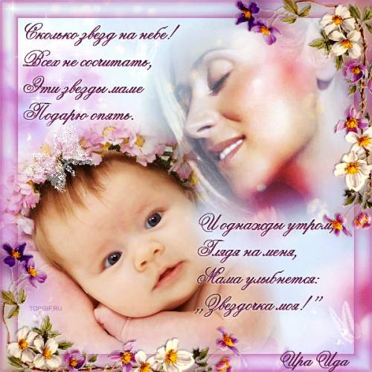

Медаль для вручения мамам после конкурсов

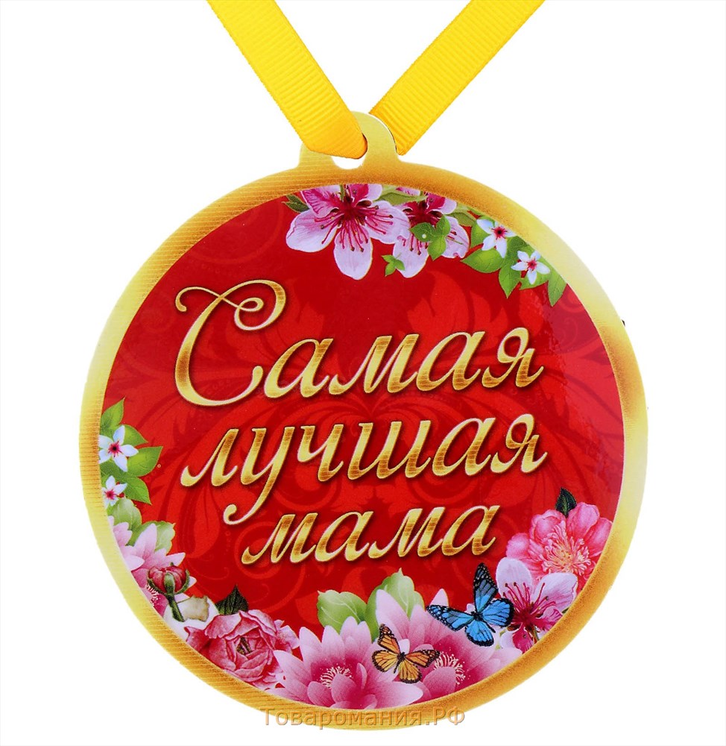

2 конкурс “Пантомима”

Варианты детских стихотворений

• “Идет бычок, качается...”

• “Уронили Мишку на пол...”

• “Зайку бросила хозяйка...”

• “Наша Таня громко плачет...”

• “Мишка косолапый...”

1 конкурс “Переводчики”

Варианты скороговорок

1.Тощий немощный Кощей
Тащит ящик овощей.

2.ЗИЛ зеленый папу злил,
Заводился плохо ЗИЛ.

3.Водовоз вёз воду
из-под водопровода.

4.У Сашки в кармашке
шишки да шашки

5. Коси, коса, пока роса,
Роса долой – и мы домой

3 конкурс. “Угадай мелодию”

Варианты: (звучит мелодия детских песен).

- Маленькой ёлочке холодно зимой

- Учат в школе

- В лесу родилась ёлочка

- От улыбки хмурый день светлей

- Пусть бегут неуклюже

А я отвел бы этому весь год
Не умещу в сегодня благодарность
За целый ворох маминых забот.
За мамину усталую улыбку,
За красоту всех наших матерей,
Не хватит слов, цветов и поздравлений,
Веков, годов, и уж, конечно, дней.
Но пусть сейчас особенная радость
Горит в твоих прекраснейших глазах,
Прими от нас в День Матери подарок,
Вздохни, и, рассмеявшись, крикни: "Ах!"

Уважаемая мамочка
….ноября 20… года в …:… состоится концерт.
Вы приглашаетесь принять участие!!!!!!!!



